课程： 高等数学 课程号： B099010119 任课教师： 考试方式：闭卷 卷 号：

学院： 专业班级：________________ 学号： 姓名：
……密………封…………线…………内…………请…………不…………要…………答…………题…………
河北工程大学2016-2017学年第一学期期末考试试卷（ A ）卷
答案及评分标准
- 选择题。
1、B 2、C 3、B 4、D 5、A
二、填空题。
1． 2. 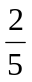 3.  4. 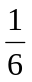 5. 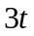
三、计算题。
1、原式=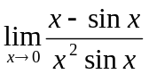 1分
= 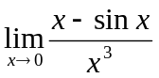 2分
=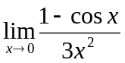 2分
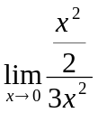 1分
= 1分
2、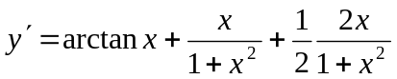 4分
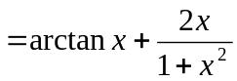 1分
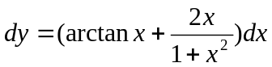 2分

3、方程两边对x求导，
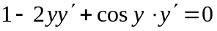 ，得 3分
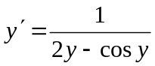 1分
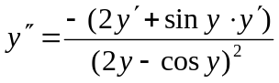 2分
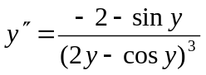 1分
4、原式=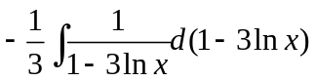 4分
=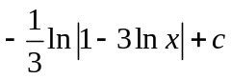 3分
- 令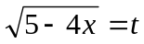，则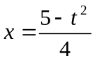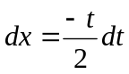，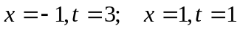 2分
原式=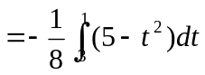 2分
=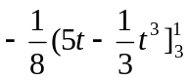 2分
= 1分
- 原式=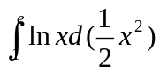 2分
=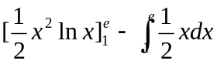 2分
=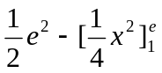 2分
= 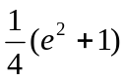 1分
- 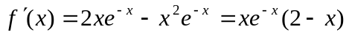 2分
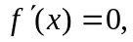得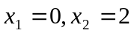 1分
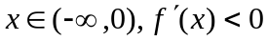，函数单调递减， 1分
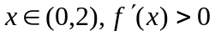，函数单调递增， 1分
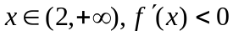，函数单调递减。 1分
极小值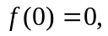 极大值 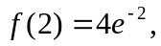 2分
五、收入函数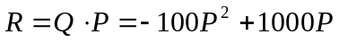,利润函数） 3分
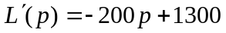， 令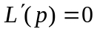，得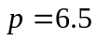 2分
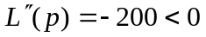，是极大值也是最大值点 2分
故元时， 利润函数取得最大值。 1分
六、解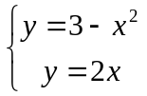得交点为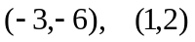， 1分
面积A=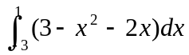 3分
=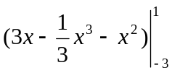 1分
=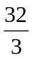 1分
七、（1）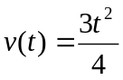，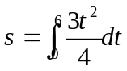 2分
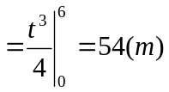 2分
（2）设物体走完2000米需要秒，即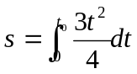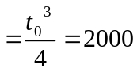 2分
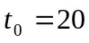秒。 2分
八、令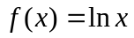， 1分
易知在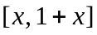上连续，在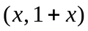内可导， 1分
由拉格朗日定理得，在内至少存在一点，使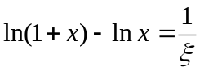， 2分
由于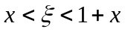，故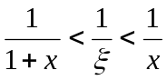， 1分
，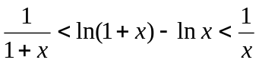。 1分

